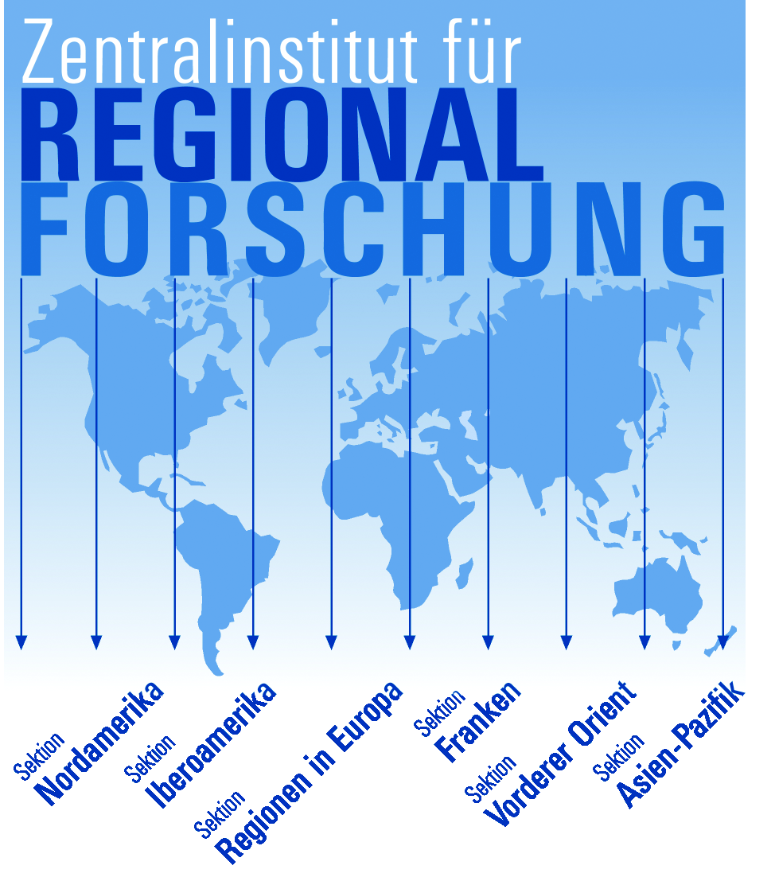
Bayerisches Orientkolloquium
im Wintersemester 2007/2008

Ort: Raum 5.054, Kochstr. 4, Erlangen
Zeit: Donnerstag, 18 Uhr c.t.
(Vortrag 25.01.08 Freitag!)

25.10.2007 | PD DR. MARCO SCHÖLLER, Universität Köln  Handlung und Gesinnung: Zur Ideologie der Verinnerlichung im zeitgenössischen Islam
08.11.2007 | DR. INGO BREUER, Universität Leipzig  Marokkos mobile Tierhalter auf dem Weg ins 21. Jahrhundert
22.11.2007 | DR. KHALED AL MASRI, University of Damascus  The Foreign Policies of Egypt and Syria
29.11.2007 | DR. ANJA ZOROB, German Institute of Global and Area Studies (GIGA), Hamburg  Von der Welt allein gelassen: Syrien als letzter Zufluchtsort für irakische Flüchtlinge
13.12.2007 | PROF. DR. MARTIN TAMCKE, Universität Göttingen  Fünfte Kolonne des Westens oder Motor der Modernisierung? Die orientalischen Christen in der jüngeren Geschichte
10.01.2008 | DR. STEFAN ZIMMERMANN, Universität Mainz  Hollywoods Orient – Geographische Filmlektüre als Schlüssel zu einer anderen Welt
25.01.2008  (Freitag!) | PROF. DR. PETER PFÄLZNER, Universität Tübingen  Die Entdeckung eines bronzezeitlichen Königspalastes und eines Königsgrabes in Qatna/Syrien
07.02.2008 | PROF. DR. HAKKI KESKIN, MdB  Die neuen Perspektiven der EU-Türkei-Beziehungen

Herzliche Einladung !

